



Izvajalec: ***LJUDSKA UNIVERZA JESENICE***

Projekt: Center vseživljenjskega učenja Gorenjska

**Točka vseživljenjskega učenja:**

**Dom Dr. Janka Benedika Radovljica**

**Šercerjeva ulica 35**

**4240 Radovljica**

**Gradivo za literarno delavnico**

**JANEZ JALEN**

**Pripravila: Nada Trošt**

**Radovljica, 1. september 2010**

Operacijo delno financira Evropska unija iz Evropskega socialnega sklada ter Ministrstvo za šolstvo in šport. Operacija se izvaja v okviru Operativnega programa razvoja človeških virov za obdobje 2007 – 2013, razvojne prioritete: Razvoj človeških virov in vseživljenjskega učenja; prednostne usmeritve:Izboljšanje kakovosti in učinkovitosti sistemov izobraževanja in usposabljanja.

*»Med Stolom in Jelovico in do Triglava   
je spomladansko sonce obsevalo prvo zelenje…   
Reber se je vzpenjala vsa pisana od plota za poljem do melov,   
ki so se svetlo sivi usipali izpod Skal v Pečeh.   
(Ovčar Marko)*

**JANEZ JALEN**

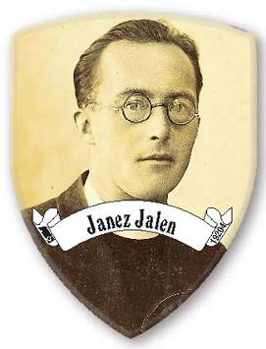 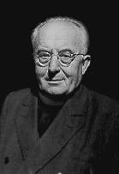

**1891 - 1966**

**slovenski pisatelj in duhovnik,**

**26. maj 1891 - 12. april 1966**

**ŽIVLJENJEPIS**

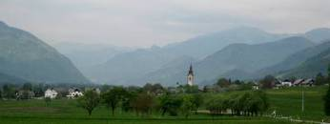

Janez Jalen se je rodil na Rodinah 26. maja 1891 leta kot deseti, najmlajši otrok.

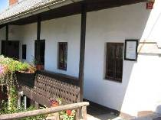 ROJSTNA HIŠA JANEZA JALNA

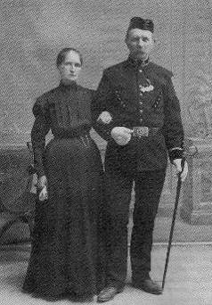

Pisateljeva mama Marijana, rojena Dolžan, in oče Matija Jalen v rudarski uniformi

( Jalnova zapuščina)

Oče je bil razgledan mož. Njegova pripovedovanja o življenju ljudi pod Stolom so bila mlademu Jalnu prva pisateljska šola. Skupaj sta hodila po planinah. Oče mu je prebudil zanimanje za divjad, sledi, cvetje in deček se je tako že v mladih letih naučil opazovati lepoto narave. Tudi mati je bila dobra pripovedovalka zgodb. Oče je umrl, ko je bil Janez star 11 let.

Janez Jalen se je šolal na Breznici, v Ljubljani, maturiral je v Kranju, bogoslovje pa dokončal v Ljubljani.

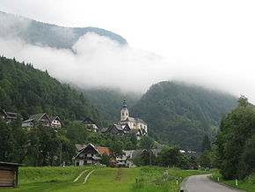

Prvo službeno mesto je bila Srednja vas v Bohinju ( l. 1915). Lepote bohinjskega sveta je prav tako vzljubil, kot je ljubil Stol in njegove planine. Tudi potem, ko ga je življenjska pot zanesla drugam, je v Bohinj še vedno rad zahajal. Iz te navezanosti na bohinjsko zemljo in njene ljudi je nastalo ob Cvetkovi Cilki in Tropu brez zvoncev še več krajših povesti in novel.

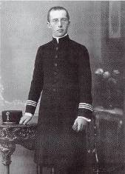

Med prvo svetovno vojno je bil mobiliziran v avstrijsko vojsko.

Konec prve svetovne vojne je dočakal na avstrijskem Koroškem v zloglasnem taborišču Lebringu kot vojaški kurat. Domotožje ga je tu spodbudilo, da je začel pisati svojo prvo dramo Dom. Vojne grozote so mu pustile posledice na zdravju.

Po vojni je kot duhovnik služboval v več krajih po Sloveniji:

* Črnomelj - 1919,
* Stara Loka – 1919: V Stari Loki je deloval tudi kot spodbujevalec kulturnega življenja, sam je režiral igre za tamkajšnjo dramsko skupino.
* Trnovo – 1920: V Trnovem je bil takrat župnik že uveljavljen pisatelj Fran Saleški Finžgar, Jalnov rojak. Tu se je Jalen prvič srečal z Ljubljanskim barjem.
* Notranje Gorice - 1932,
* Ljubljana.
* Leta 1933 se je v Ljubljani predčasno upokojil, kjer je tudi preživel drugo svetovno vojno.
* Po njej se je ponovno aktiviral, bil sprva duhovnik v Grahovem - 1948, na koncu pa v Ljubnem - 1957, kjer je leta 1966 tudi umrl. Pokopan je na Rodinah.

Jalen je bil navdušen planinec in zelo družaben človek, imel je širok krog prijateljev.

Joža Čop je bil eden Jalnovih najboljših prijateljev in najpogostejših soplezalcev.

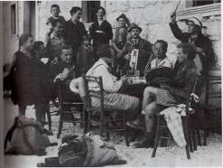

Pred Aljaževim domom pred koncem 1932: s harmoniko oskrbnik Torkar, s palico stoji Miha Potočnik, s pokrovkama sedi Stane Tominšek, v beli srajci sedi Janez Jalen. (Jalnova zapuščina)

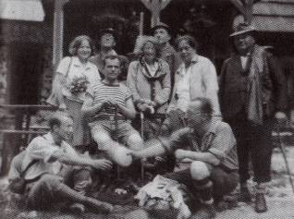

Janez Jalen v družbi, ki gre na Triglav (stoji zadaj levo). Njegova sestra, učiteljica Reza stoji desno spredaj v svetli jopi. (Jalnova zapuščina)

Leta 1932 je napisal scenarij za prvi slovenski igrani film TRIGLAVSKE STRMINE in tudi sodeloval pri snemanju filma. Film je sedaj v lasti Planinske zveze Slovenije.

Po svečani premieri *Triglavskih strmin* 9. decembra leta 1932 v kinu Ljubljanski dvor se je življenjska pot Janeza Jalna ponovno zasukala k pisateljevanju.

Janez Jalen ni bil privrženec nobene politične stranke, bil pa je zelo kritičen do vseh, ki so bili v politiki zato, da so bili pri koritu. Imel je precej oster jezik, kar mu je večkrat škodilo. Bil je prijavljen, da je govoril zoper kralja in državo. Ker se ni udeležil volitev, je izgubil službo bolniškega kurata na Studencu.

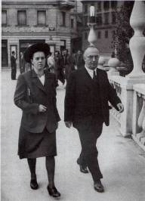

Z nečakinjo in gospodinjo Rosko na Tromostovju v Ljubljani (Jalnova zapuščina)

Nečakinja Roska (Marija Doloresa) Mulej je Jalnu gospodinjila do smrti.

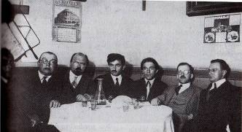

Jalen se je tudi srečeval s slovenskimi književniki. Med temi so bili (od leve proti desni) Janez Jalen, Vladimir Levstik, Joža Lavrenčič, France Bevk, Ivan Čargo, Ivan Pregelj, France Koblar. Jalen se je posebej dobro razumel z Bevkom, Ksaverjem Meškom ter Mimi Malenšek.

Slika iz poznih dvajsetih let. (Jalnova zapuščina).

Janez Jalen se je pogosto vračal v domačo hišo. Zelo mu je bilo hudo, ko je bila po vojni nacionalizirana. Čez nekaj let jo je občina dala na dražbo in pisatelj je naredil vse, da jo je lahko odkupil. Nagajali so mu, tako da je moral zanjo odšteti kar precejšnjo vsoto, odkupil pa jo je le.

Jalen je vseskozi imel veliko stika z domačini in sovaščani na Rodinah.

Še pred drugo svetovno vojno je kupil orgle za rodinsko cerkev, na katere še sedaj igrajo. Uredil in plačal je vse formalnosti za gradnjo vodovoda v vasi. Kot priznanje za pomoč in zavzetost so mu vaščani omogočili ugodnejši nakup zemljišča pod Skokom, katero mu je bilo že od otroštva všeč. Tam si je sam postavil kočo in v njej tudi veliko pisal.

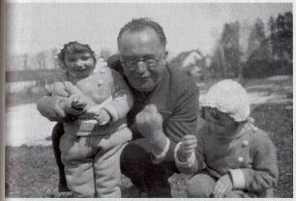

Jalen je bil ves čas zelo povezan s svojimi sorodniki. Kolikor je mogel, jim je tudi pomagal. Veliko pranečakov je preživljalo otroštvo pri njem v Grahovem, kjer je služboval. Med njimi sta bili tudi Marinka in Rezi Mulej – na sliki – ter Janez Mulej, ki z ženo Ivico in šestimi otroki sedaj vzorno skrbi za Jalnovo rojstno hišo.

Rad je imel živali. Vedno je imel psa. Kar nekaj njegovim psom je bilo ime Volkun, tako kot Markovemu v povesti.

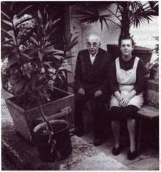

Ko je pisatelj ostarel, je rad kdaj sedel z Rosko na most, ki povezuje ljubensko župnišče s cerkvijo. (Jalnova zapuščina)

Janez Jalen je umrl 12. aprila 1966 v Ljubnem, nekaj pred tem ga je prizadela možganska kap. Pokopan je na Rodinah na pokopališču za domačo hišo.

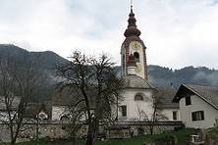 Cerkev Sv. Klemena s pokopališčem za Jalnovo hišo

Jalen se je večkrat pošalil, da ima od zibeli do groba le en skok.

Leta 1971 so na Jalnovi rojstni hiši na Rodinah odkrili spominsko ploščo.

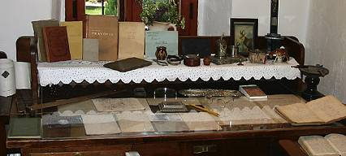

V starem delu njegove rojstne hiše je bila leta 1992 obnovljena zbirka o pisateljevem delu in življenju. Pet let pozneje je bila odprta za oglede. V veži je razstavljena dokumentacija in rekonstruirana črna kuhinja. V kamri je pisateljev delovni prostor z rokopisi, tiskanimi deli in dokumenti, bivalni prostor pa je opremljen z originalno opremo.

Za hišo in bogato zbirko iz življenja in dela pisatelja skrbi Janez – Jani Mulej, pisateljev pranečak, z družino. V hiši je vsako leto več razstav z etnološko vsebino, vrt pa je občasno tudi gledališče na prostem.

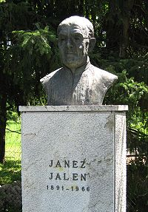 Jalnov kip v parku pred osnovno šolo v Zabreznici.

( Aleja slavnih mož: Anton Janša, Matija Čop, France Prešeren, Fran Saleški Finžgar, Janez Jalen )

**JANEZ JALEN**

* **KOT PISATELJ IN DRAMATIK**
* **NJEGOVA DELA**

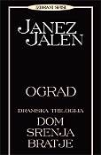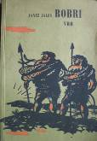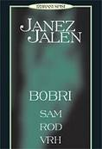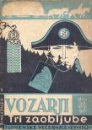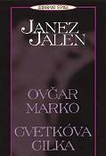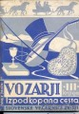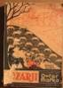

Pisatelj in dramatik Janez Jalen (1891 – 1966) je navdih za svoja pripovedna dela iskal v naravi in življenju preprostih ljudi v domačem okolju.  
Njegove povesti so prepletene s slikovitimi opisi gorenjskih planin in živali, njegovi junaki so kmetje, planšarji, lovci, vozarji.

**DRAME:**

V začetnem obdobju pisateljevanja se je posvečal predvsem pisanju dram, ki prikazujejo kmečko življenje v obdobju prve svetovne vojne. Tako je nastala

* **trilogija Dom (1923), Srenja (1924) in Bratje (1931).**

Kasneje je napisal še več dram, burk in krajših iger:

* **Nevesta (1936)**
* **Grobovi (1936)**
* **Lesena peč (1937)**
* **Rojenice**
* **Zlati zaklad**
* **Gora Mogota ( drama) in Sladoled (burka) - še neobjavljeni**

**ROMANI:**

**BOBRI (1942 - 43) – zgodovinska trilogija:**

* **Sam**
* **Rod**
* **Vrh**

Službovanje v Notranjih Goricah na Barju je odprlo Jalnu nov svet. Zamikalo ga je davno življenje ljudi in živali na Barju. Iz zagledanosti v preteklost in ob skrbnem pregledu zgodovinskega gradiva je napisal roman Bobri, ki obsega tri dele: Sam, Rod, Vrh. Vsa zgodba, pisatelj jo je spletel ob rodu Brkatega Soma, je prepletena z lepimi opisi narave, rastlinstva in živalstva, ki ga je izredno dobro poznal.

**POVESTI:**

**VOZARJI:**

* **Ovčar Marko (1929)**
* **Tri zaobljube**
* **Izpodkopana cesta**
* **Nameraval je dopolniti Vozarje (1958) še s tremi deli - povestmi, a ga je prehitela smrt.**

**TROP BREZ ZVONCEV (1941)**

**CVETKOVA CILKA (1938)**

**OGRAD (dopolnjena 1961)**

**RAZPOTJA**

**PREVISI (zbirka novel in črtic, 1940)**

**OVČAR MARKO** je naša najlepša pastirska idila in najbolj znana Jalnova povest. Tu je zaživela njegova Gorenjska, gore in gozdovi z rastlinami in živalmi. V to okolje je postavil preprostega pastirja, ki je sam del narave.

Jalnova prva povest OVČAR MARKO ( Mladec Marko – prvi naslov) je sprva izhajala v listu Mladika, sama knjiga pa je izšla leto kasneje, 1929. Le-ta je bila leta 1958 ponatisnjena kot prvi del Vozarjev.

**TROP BREZ ZVONCEV** snovno dopolnjuje Ovčarja Marka, spoznavamo planšarsko življenje v bohinjskem kotu, čas pred prvo svetovno vojno, ko je Bohinj še zelo odmaknjen, ker še ni bila zgrajena železnica.

**CVETKÓVA CILKA** pripoveduje o trpljenju in odpovedi Cilke, ki se na prigovarjanje očeta poroči s snubcem, ki ga nima rada. Zgodba se dogaja na Koprivniku v Bohinju.

**OGRAD**

Povest pripoveduje o gospe Pavli Andrejčič z Brd, ki iz ljubezni vzame nase krivdo za moževo prevaro ter je obsojena na zaporno kazen v ženski kaznilnici v Begunjah. Zgodba se odvija tudi na Bledu, v Gorici in Goriških Brdih in se po težkih zapletih srečno razplete.

Begunje je Jalen dobro poznal, tudi življenje v kaznilnici, ker je krajši čas nadomeščal kaznilniškega kurata.

**NEKAJ RESNIČNIH O JANEZU JALNU**

**NAJKRAJŠA PRIDIGA**

Najbolj so si Grahovčani zapomnili pridigo neke mrzle zimske nedelje. Župnik Jalen je prišel na prižnico in si s sapo grel roke. Farani so napeto čakali, kaj posebnega pripravlja. Pa je začel:

“Dragi farani!

Huda zima, hud je mraz,

Zebe mene, tudi vas.

Hvaljen Jezus!”

In je odšel s prižnice.

**ZADNJA PRIDIGA**

V zadnji pridigi je Janez Jalen Grahovčanom za slovo rekel:

“Ljubi Bog, rekel si mi, da bom pasel ovce, pa kaj, ko si mi dal same kozle in koštrune.”

**OSTROROGI JALEN**

Janez Jalen je tudi rad lovil in so ga v Grahovem lovci z veseljem sprejeli medse.

Nekoč si ga je po lovu ob dobri kapljici nekdo malo preveč privoščil.

Jalen se je ujezil in možakarju zabrusil:

”Jelena si, jelena, Jalena pa ne boš!”

Viri:

* Marjeta Žebovec, Janez Jalen, pisatelj in duhovnik za vse Slovence, Smlednik:samozaložba.2002
* Wikipedija , prosta enciklopedija, internet - http://sl.wikipedia.org/wiki/Janez_Jalen

Pripravila:

Nada Trošt

september 2010